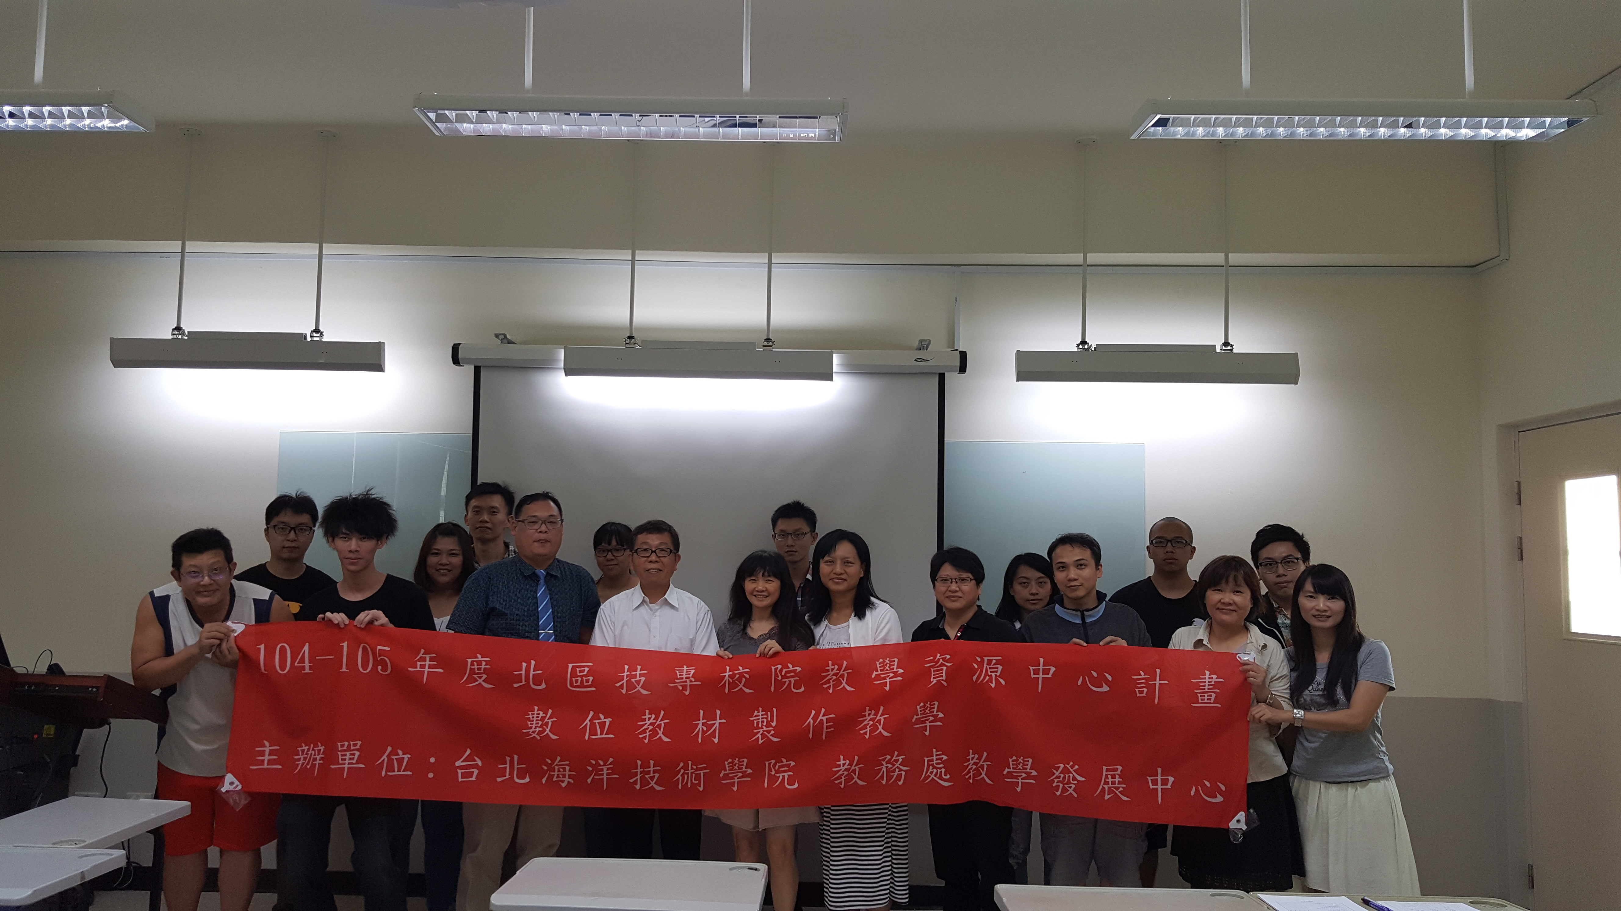

109年度高等教育深耕計畫
A2培養學生就業能力
A2-4企業回饋改善核心課程
青年夢想航港知道人才培育就業競爭力體驗營

【執行學校】台北海洋科技大學
【執行地點】台北海洋科技大學
【執行日期】109年01月01日至12月31日

執行情形摘要及亮點
- 請強化說明本計畫推動後學校新增或顯著提升之成效或特色，例如提升各教學、產學合作等措施。
- 請多以量化數字或個案教師/學生故事與成就事蹟呈現。
本次問題導向將三角巾的基礎的各種包紮讓學生熟悉，並且請同學思考除了包紮外，如何應用於生活中，學生豐富的想像，可以將保護固定用的環型墊做成杯墊，將前臂受傷用的懸臂帶，當作外出時寵物置放的空間，提升學習興趣，學生修課人數共38人，37人及格完成期中與期末抽籤包紮和團體包紮加分的各種項目，1人因為個人因素無法參加期末考。個案部分當中有2人上課次數少，由同學和老師一同再次教學補考的方式過關。
- 開設「證照輔導班」及補助「學生證照報名費」，提供學生考取系所認可專業證照意願。整體學生獲取證照比率已由107年49.99%至108年提升至58.85%。
- 建立校級電腦教室，修讀邏輯思考與程式設計能力課程學生數已由106年度1,000多位，至107年度已超過2,200位、108年度已達到3,929位。
- 建立校級語言教室、進行外語分流教學並開設外語進階實務專班，輔導學生提升英語能力進而考取語言證照及赴海外實習及交換留學。學生考取語言證照張數已由105學年度1,268張逐年提升至106學年度1,407張及107學年度1,686張。海外留學人數已由105學年度11人，逐年成長至106學年度的19人及107學年度的23人。
- 優先聘任曾於國際技能競賽獲獎之選手或業界技術精湛教師，已聘任前旅日及台灣職棒選手、知名歌手和聲、節目製作人及音樂編曲製作人，提升學生實務經驗。
- 積極提升學生國際移動力，海外實習人數已由105學年度105人，逐年提升至106學年度144人，107學年度170位。海外就業人數亦由105學年度7人，逐年提升至106學年度7人、107學年度12人。
- 因應產業升級及推動工業4.0，與世界第一家工業機器人公司STAUBLI合作，已成立全亞洲唯一之校園「STAUBLI認證工業機器人訓練中心」。
- 推廣偏遠地區機器人科普教育活動，107與108年度分別辦理「馬祖東引與金門外島青少年機器人研習營」。
- 至107學年度止已累積133位教授專業科目教師完成半年以上與專業或技術相關之研習或研究，108學年度達171人，約佔全體專任教師比例為71.25%。
- 106與107學年度累積超過3,218位學生至鄰近社區機關如關渡醫院、台北大眾捷運公司..等進行服務學習，並參與多次社區巡禮融入社區交流。
- 民生學院結合大稻埕商圈店家進行商圈活化及改良所販售之食材及研發在地特色飲品。

目 錄
(請記得更新頁碼，繳交之成果冊請刪除此列紅字)
一、 成果自評 6
二、 具體執行策略 8
三、 訊息傳遞方式 9
四、 活動內容 10
五、 活動紀要 14
六、 活動花絮 15
七、 人數統計 16
八、 問卷調查 17
九、 活動資料 19

成果自評
※請以本項工作整體成果自評，如有多場次活動，請彙整質量化成果來說明，繳交之成果冊請刪除此列紅字，謝謝。)
分項計畫名稱 | A4-1打造海洋特色創客基地
活動名稱 | 創客研習系列課程
人員參與情形 | 校內教師：21人 |  | 校外人士(非學生)：18人
人員參與情形 | 校內學生：37人 |  | 校外學生：14人
人員參與情形 | 校內職員：10人 |  | 總計參與人數共100人
問題分析
高等教育深耕計畫係以學生學習為主軸，教學為核心，爰建議可由學校校務研究資料為基礎，提出綜整性的SWOT分析，從學生學習角度出發，分析學生特質、學習行為、學習問題及困境，並提出待解決或改善之問題檢討；從教師教學角度出發，分析教師教學及工作遭遇到之困難，並提出待解決或改善之問題檢討。
目標與策略
針對計畫執行前及計畫執行後之具體成果及提出待解決或改善之問題檢討。
參考範例：開設跨領域學程並置有導師及博士後研究員協助學業輔導，由專題指導老師自各系大一入學新生遴選 4-7 位學生組成團隊，每學期需完成專題製作深碗課程。
執行成果
成效與改變 | 質化 | 敘明透過計畫運作之成效，並應展現推動前後之改變。
成效與改變 | 量化 | 參考範例：3個跨領域學程大一學生107學年度校外競賽獲獎共計72人次，獲獎率為32.65%，約為非跨領域學程大一學生獲獎率3.56%的9.17倍，顯示跨領域學程學生之實作能力優於非跨領域學程學生。
評估與精進 | 說明目標未達成之原因或尚待解決問題及精進之處。
評估與精進 | □超越目標______%  □達成目標  □未達成目標，請說明：___________________

具體執行策略
(200-300字 標楷體 14號字，繳交之成果冊請刪除此列紅字)
因應數位學習浪潮，線上學習風氣快速颳起，磨課師課程線上學習風氣興起，本校為順利推動106年度磨課師課程，特別安排磨課師課程工作坊研習，希望藉由本次活動，以實利講解課程設計及磨課師錄製、後製等重點，歡迎所有對磨課師推動有興趣之學校與執行團隊踴躍報名！
本次邀請國立宜蘭大學黃朝曦教授分享「磨課師課程工作坊研習」，提供所有致力於線上教學的團隊成員交流與學習之平台，期許有更多老師投入磨課師教學行列。
- 磨課師課程設計重點。
- 磨課師教室體驗。
- MOOCs教材製作與後製。
- 分享與討論。

訊息傳遞方式
(簽辦公文、學校最新消息…等，繳交之成果冊請刪除此列紅字)

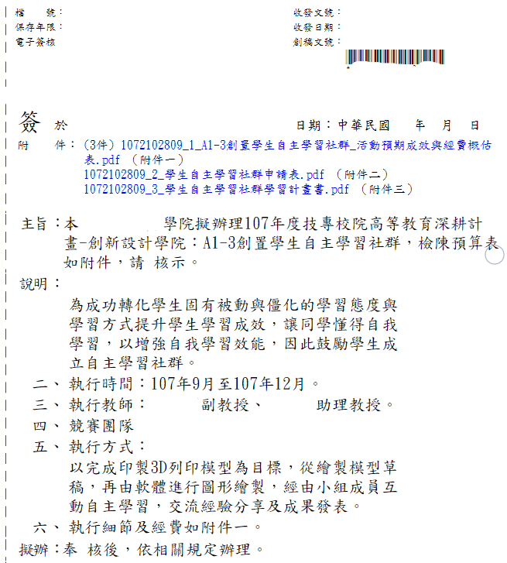

活動內容
(活動簡章、議程或流程，繳交之成果冊請刪除此列紅字)
青年夢想航港知道人才培育就業競爭力體驗營
- 目的：
因應多元化學習、科技化教學教育趨勢，積極推動磨課師課程，特邀請經營及推動磨課師課程相當多年，且豐富經驗的宜蘭大學資訊工程學系黃朝曦老師，介紹磨課師課程的規畫與製作過程，舉凡課程規劃、影片錄製、後製剪接，均透過黃朝曦教授的精闢解說，讓與會來賓對磨課師課程，有更加深入的了解。誠摯歡迎各大專院校對於行動學習、磨課師製作及推廣有興趣的老師、助教、研究人員，踴躍報名這場活動，相互交流、討論，期能培養更多數位學習的頂尖人才。
- 辦理單位：
主辦單位：台北海洋科技大學
- 活動時間：
108年6月14~15日（星期四、五）
- 研習地點：
花蓮臺灣港務公司
（25172新北市淡水區濱海路三段150號）
謙禧樓B001演講廳
- 研習內容：
- 磨課師課程設計重點。
- 磨課師教室體驗。
- MOOCs教材製作與後製。
- 分享與討論。
- 研習課程：
- 海運智慧散裝物流整合概論。
- 關港貿單一窗口系統整合概論。
- 花蓮港旅客中心通關作業流程。
- 高層次航運就業發展、創新與競爭力。
- 講師介紹：
教師姓名 | 學歷 | 經歷
宋學平 | 國立00大學00博士 | 1.臺灣港務公司花蓮分公司港務處長。  2.國立宜蘭大學磨課師計畫執行長。  3.國立宜蘭大學多媒體網路通訊數位學習碩士在職專班班主任。  4.國立宜蘭大學圖書資訊館數位內容製作組組長。  5.通過教育部101年度第二梯次數位學習課程認證。  6.通過教育部100年度第二梯次數位學習專班課程認證。
彭銘淵 |  | 1.  2.  3.  4.
- 參加對象：
全國各公私立大專校院及各公私立高級中學之教師、職員及學生。
- 報名方式：
- 現場報名。
- 網路線上報名：
http://admc.tcmt.edu.tw/files/87-1018-292.php?Lang=zh-tw
- 備註：
- 課程完全免費，名額有限，請確認報名場次再行報名，並務必留下電話及e-mail等聯絡方式，以利後續錄取之聯絡，無法聯絡視同未報名成功。
- 完成報名並按時全程參與者，會後將核發證書乙只。
- 本次研習提供餐點，請註明飲食習慣葷食或素食。
- 承辦人：彭銘淵 老師 聯絡電話：02-28052088分機5053
- 流程表：
青年夢想航港知道人才培育就業競爭力體驗營
日期 | 時間 | 活動流程 | 講者
107年  6月14日  (週四) | 08：00~09：20 | 參與活動人員淡水校區報到 | 台北海洋科技大學  海空物流與行銷系  彭銘淵教師
107年  6月14日  (週四) | 08：20~12：00 | 搭乘專車前往臺灣港務公司  花蓮分公司 | 台北海洋科技大學  海空物流與行銷系  彭銘淵教師
107年  6月14日  (週四) | 12：00~13：00 | 午餐時間
107年  6月14日  (週四) | 13：00~14：30 | 前往臺灣港務公司花蓮分公司 | 台北海洋科技大學  海空物流與行銷系  彭銘淵教師
107年  6月14日  (週四) | 14：30~15：00 | 臺灣港務公司花蓮分公司  聽取簡報 | 臺灣港務公司花蓮分公司  港務處宋學平處長及同仁
107年  6月14日  (週四) | 15：00~16：00 | 海運智慧散裝物流整合概論 | 臺灣港務公司花蓮分公司  港務處宋學平處長及同仁
107年  6月14日  (週四) | 16：00~17：00 | 關港貿單一窗口系統整合概論 | 臺灣港務公司花蓮分公司  港務處宋學平處長及同仁
107年  6月14日  (週四) | 17：00~18：30 | 晚餐
107年  6月14日  (週四) | 18：30~19：00 | 活動結束
107年  6月15日  (週五) | 07：30~08：30 | 參與活動人員集合 | 台北海洋科技大學  海空物流與行銷系  彭銘淵教師
107年  6月15日  (週五) | 08：30~09：00 | 搭乘專車前往臺灣港務公司  花蓮分公司 | 台北海洋科技大學  海空物流與行銷系  彭銘淵教師
107年  6月15日  (週五) | 09：00~10：00 | 花蓮港旅客中心通關作業流程 | 臺灣港務公司花蓮分公司  港務處宋學平處長及同仁
107年  6月15日  (週五) | 10：00~11：00 | 高層次航運就業發展、創新與競爭力 | 臺灣港務公司花蓮分公司  港務處宋學平處長及同仁
107年  6月15日  (週五) | 11：00~12：00 | 搭乘專車返回  台北海洋科技大學淡水校區 | 台北海洋科技大學  海空物流與行銷系  彭銘淵教師
107年  6月15日  (週五) | 12：00~13：00 | 午餐時間
107年  6月15日  (週五) | 13：00~17：00 | 繼續返回  台北海洋科技大學淡水校區 | 台北海洋科技大學  海空物流與行銷系  彭銘淵教師
107年  6月15日  (週五) | 17：00~18：30 | 晚餐
107年  6月15日  (週五) | 18：30~19：30 | 抵達  台北海洋科技大學淡水校區 | 台北海洋科技大學  海空物流與行銷系  彭銘淵教師
107年  6月15日  (週五) | 19：30 | 活動結束

活動紀要
(300-500字，繳交之成果冊請刪除此列紅字)
計畫分項：D2強化區域產學鏈結-深耕產業服務培訓人才
活動名稱：青年夢想航港知道人才培育就業競爭力體驗營
主辦學校：台北海洋科技大學
協辦學校：所有夥伴學校
配合學校：所有夥伴學校
舉辦時間：107年6月14~15日（星期四、五）
舉辦地點：花蓮臺灣港務公司
聯 絡 人：海空物流與行銷系 彭銘淵教師
聯絡電話：02-28052088分機5054
活動紀要：
成熟網路科技發展帶來了學習變革，透過網路互動學習空間、距離不受限制，磨課師課程成為位來學習的心趨勢。本場次邀請到國立宜蘭大學資訊工程學系黃朝曦教授講授「磨課師課程設計」，帶領與會人員體驗本校磨課師教室，下午實際操作磨課師課程的錄製與後製等技巧。透過精采的分享與實務操作讓參與者了解如何規劃磨課師課程與製作，更可藉此增進教學成效並升教學效率。

活動花絮
(最少6張)
敘述

人數統計
(須提供參加人員資訊—請點擊”圖片”框，工具列出現圖表工具→點選設計→編輯資料，即可進入修改，請勿附簽到表，繳交之成果冊請刪除此列紅字)

教師：31人
職員：27人
學生：13人
其他：0人
活動參加總人數：71人

問卷調查
(活動調查表請於繳交成果冊時繳回，簽到表與問卷人數需一致，題目可依活動內容自行更動，繳交之成果冊請刪除此列紅字)
109年度高等教育深耕計畫
「青年夢想航港知道人才培育就業競爭力」
滿意度調查表
各位親愛的來賓，您好：
非常感謝您對本活動的支持與參與，為瞭解本活動的實施情形並提升爾後執行之品質，以作為未來規劃之參考，煩請您撥冗填答下列問卷，再次感謝您的協助與支持！
--------------------------------------------------------------------------------------------------
一、基本資料：
請問您的身分為？ □教師 □行政人員 □學生 □教學助理 □其它
二、問卷內容：
題  號 | 題 目 | 非 常 同 意 | 同 意 | 普 通 | 不 同 意 | 非常不同意
1 | 活動的時間規劃妥當 | □ | □ | □ | □ | □
2 | 活動主持人表達方式是否有趣 | □ | □ | □ | □ | □
3 | 活動講題符合本身需求 | □ | □ | □ | □ | □
4 | 活動場地規劃良好 | □ | □ | □ | □ | □
5 | 活動工作人員服務態度 | □ | □ | □ | □ | □
6 | 總體而言，這次的活動受益良多 | □ | □ | □ | □ | □

～ 謝謝您填寫問卷 ～
活動回饋意見調查結果統計表
(活動調查表請於繳交成果冊時繳回，簽到表與問卷人數需一致，繳交之成果冊請刪除此列紅字)

活動名稱
學 期
應收份數
實收份數
有效份數
回饋結果
題號 | 題目 |  | 滿意度
1 | 本課程的上課方式有激發我很多想法 |  | %
2 | 本課程提升我的學習興趣和動機 |  | %
3 | 本課程對於我的學習有顯著幫助 |  | %
4 | 本課程的教學內容有達到我的預期 |  | %
5 | 認為創新教學比傳統式教學生動活潑 |  | %
6 | 希望未來能有更多類式創新創意課程 |  | %
總滿意度 |  |  | %
課程意見
優點
缺點
其他建議

活動資料
(活動中提供參與者資料或者講義…等，繳交成果冊請刪除此列紅字)
